„ Mein Freund, der Pirat”
(Orig. Titel: Pirates Down The Street)

PRESSEHEFT
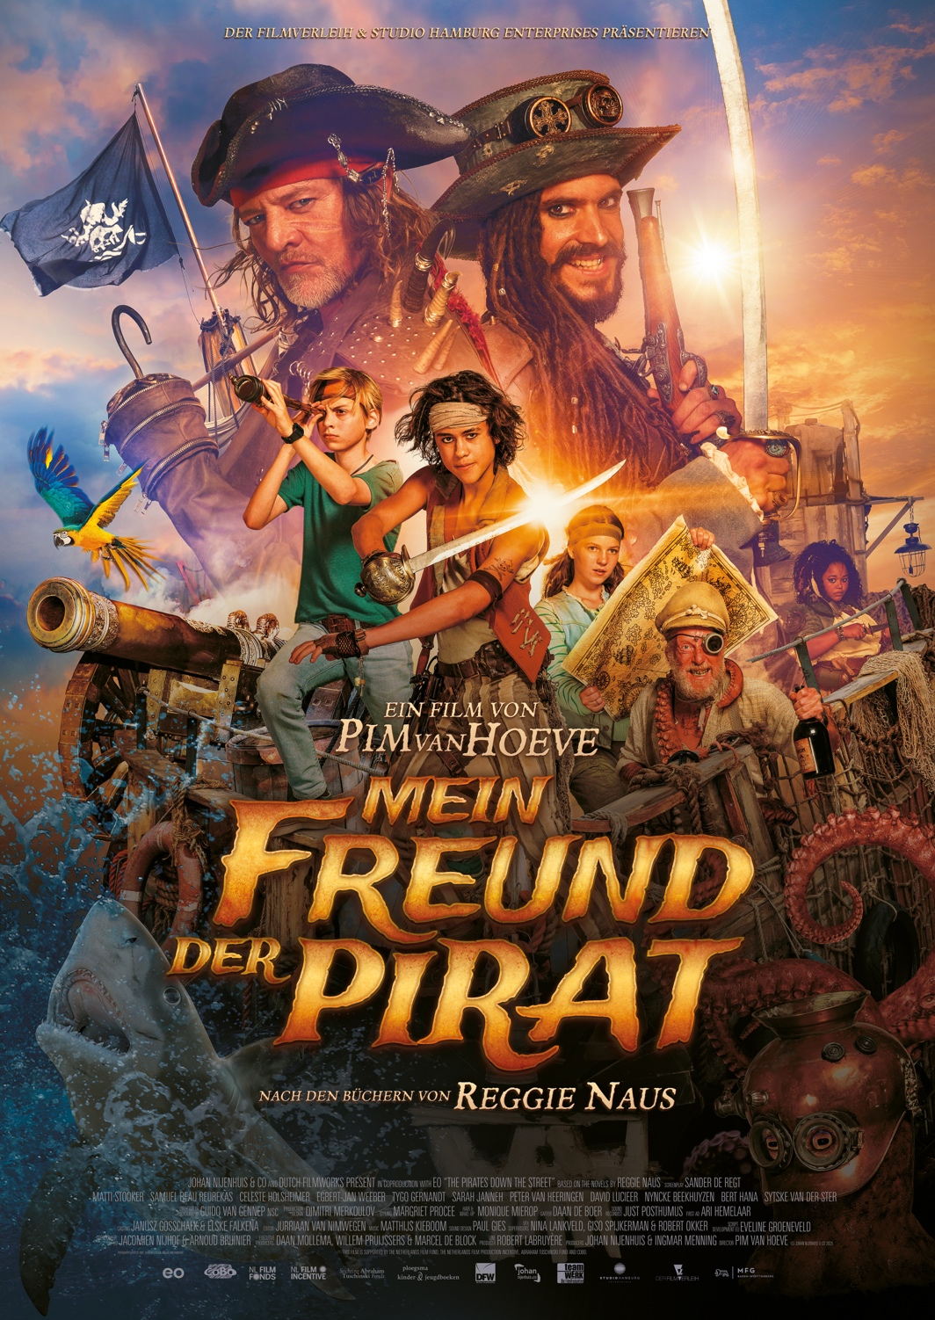

Kinostart: 19.Mai 2022

Der Filmverleih GmbH - Eisenbahnstrasse 22a - 70372 Stuttgart

https://meinfreundderpirat.der-filmverleih.de/filmpresskit/

Mein Freund, der Pirat
(Arbeitstitel: Pirates Down The Street)

Niederlande 2020, Regie: Pim van Hoeve, Drehbuch: Reggie Naus, Kamera: Guido van Gennep, Schnitt: Jurriaan van Nimwegen, Musik: Matthijs Kieboom, Darsteller: Matti Stooker (Michael), Samuel Beau Reurekas (Billy), Celeste Holsheim (Elisabeth), Egbert Jan Weeber (Hector), Tygo Gernandt (Cornelius), u.a.
Produzenten: Ingmar Menning, Johan Nijenhuis, Produktionsfirmen: Johnan Nijenhuis & Co BV, Evangelische Omroep (EO)
Länge 94 Min. FSK wird beantragt ab 6 Jahren

Inhalt:
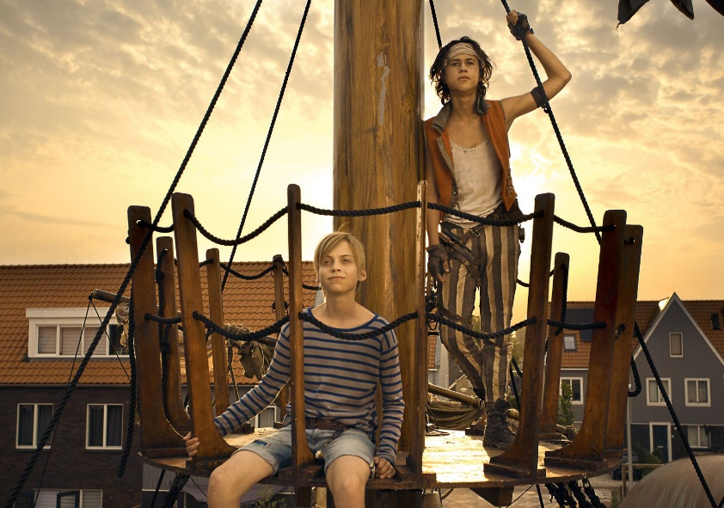
Der friedliche Alltag im kleinen Örtchen Sandberg am Meer wird plötzlich umgekrempelt, als die Piratenfamilie „Donnermann“ mit ihrem Schiff in der Nachbarschaft vor Anker geht. Gemeinsam mit ihrem Octopus Freddy und dem Hai Roy sind sie auf der Flucht vor ihrem Erzrivalen Krillis. Betsie und Hector, Sohn Billy und Großvater wollen endlich ein ehrliches Leben an Land führen. Fernab von Raubzügen, schnaps-durchtränkten Nächten und wilden Abenteuern stellt sich das allerdings für die Piraten in dieser behüteten Umgebung als schwieriges Unterfangen dar. Trotzdem freundet sich Billy mit den Nachbarskindern Elisabeth und Michael an, und auch Hector und Betsie kommen mit den Leuten von nebenan gut zurecht. Nur dem mürrischen Herrn Thalberg ist der Aufenthalt der Piraten ein Dorn im Auge und er versucht sie loszuwerden. Als der durchtriebene Krillis auftaucht und die Schatzkiste der Familie stiehlt, spitzt sich die Lage zu. Der Versuch, ehrlich Geld zu verdienen, misslingt. Diese Chance nutzt Krillis, um die „Donnermanns“ wieder auf das Meer zu locken. Doch Michael und Elisabeth lassen die Bande nicht so einfach davonziehen.

Festivals:
Cinekid Amsterdam 2020, Schlingel CFF Chemnitz 2020 (Preis der Kinderfilmjury), Just Film Tallinn 2020, Castellinaria CFF Bellinzona 2020

PREIS DER KINDERJURY Schlingel 25. Internationales Filmfestival für Kinder und junges Publikum 2020
Begründung: „…Trotz der schweren Entscheidung haben wir einen Gewinner gefunden. Der Film den wir ausgesucht haben ist sehr lustig, abenteuerlich und actionreich. Er hat uns auch gefallen, weil die Rollen sehr gut besetzt und überzeugend gespielt waren…“

Regie: Pim van Hoeve
Pim van Hoeve wurde am 9. November 1967 in Amsterdam, Noord-Holland, Niederlande, geboren. Er ist sowohl als Regisseur als auch Autor,tätig. Bekanntheit in den Niederlanden erlnagte er mit den sehr erfolgreichen Filmen „Dummie, die Mumie“ (2014),“ Dummie die Mumie 2“ (2015) und „Dummie de Mummie en de tombe van Achnetoet“ (2017).

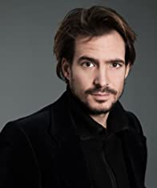
Darsteller: Egbert Jan Weeber
Egbert Jan Weeber wurde 1981 in Groningen geboren. Dort besuchte er auch vier Jahre lang die Theaterschule. Als er 18 Jahre alt war, gab er sein Debüt in "Uitgesloten", einer TV-Produktion über einen Jungen, der aus der Gemeinde der Zeugen Jehovas "ausgeschlossen" wird. Für seine Rolle als Jonathan Stork wurde er für ein Goldenes Kalb nominiert. Das Goldene Kalb (Gouden Kalf) ist der höchste niederländische Filmpreis. Durch Nebenrollen in einer Vielzahl von Theaterproduktionen, TV-Serien wie „Finals und Baantjer“ und kleinen Filmproduktionen, wie „Anderland“, wurde er schnell zu einem gefragten Schauspieler in den Niederlanden.

Darsteller: Tygo Gernandt

Geboren 1974 in Amsterdam – im Alter von zwölf Jahren war Tygo zum ersten Mal im Fernsehen zu sehen, und zwar in einem Werbevideo, um die Olympischen Spiele in die Niederlande zu holen. Seine Rolle in der Jugendserie „Fort Alpha“ machte ihn in den Niederlanden bekannt. Danach folgten viele Gastauftritte, sowie Hauptrollen in Fernsehserien wie „De garage“, „Van Speijk“ und „Schnitzelparadijs“ -die Serie. Ferner spielte Tygo die Hauptrolle in den Spielfilmen „Wasted!“, „The Preacher“, „A Thousand Kisses“ und „Dunya & Desie“. Für seine Hauptrolle in dem Spielfilm „Godforsaken“ wurde er 2003 mit einem „Goldenen Kalb“ (dem niederländischen Oscar) als bester Schauspieler ausgezeichnet. Im Jahr 2005 gewann er ein weiteres Mal ein „Goldenes Kalb“ für seine Rolle in dem Spielfilm „Het schnitzelparadijs“ (Das Schnitzelparadies), aber dieses Mal teilte er sich den Preis mit seinen vier Co-Stars. Auf der Bühne spielte er die Hauptrolle in der erfolgreichen Theaterproduktion RAAF (2009).
Tygo ist darüber hinaus auch als Synchronsprecher aktiv. So lieh vielen Disney-Animationsfiguren seine Stimme.

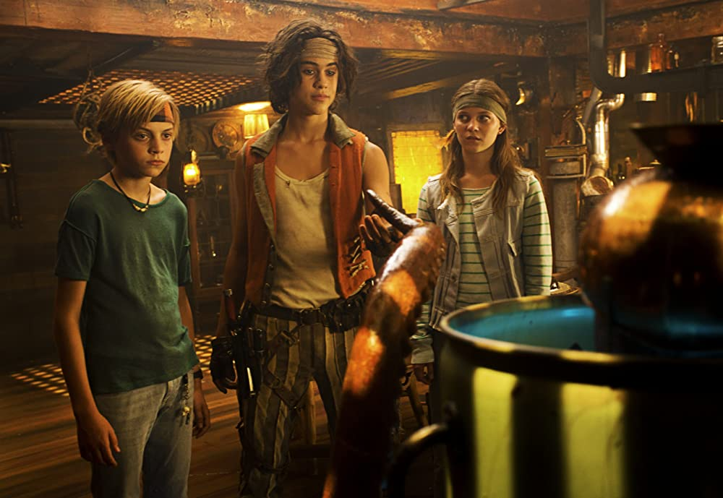
Die Kinderdarsteller:

von links nach rechts: Celeste Holsheimer, Samuel Beau Reurekas, Matti Stooker
Celeste Holsheimer war zum ersten Mal auf der Leinwand 2016 in dem Kinderfilm „The Day my Father became a Bush“ zu sehen. Dann 2019 in „Flikken Maastricht“ und „Judas“. In 2020 ssowohl in „Pirates down the Street“ als auch in „Turbulent Skies“.

Samuel Beau Reurekas spielte bereits in den Filmen „Circus Noel (2019), „Engel“ (2020) und 2018 in „De vloer op jr.“
„Pirates down the Street“ ist Matti Stookers bereits dritter Spielfilm nach „Sieben kleine Kriminelle“ (2019) und „Random Shit“ (ebenfalls 2019).





